

**51th Anniversary of theBeginning of the Eritrean Armed Struggle**

**መበል 51 ዓመት በዓል ምጅማር ብረታዊ ቃልሲ ሰውራ ኤርትራ**

#### ሓ

#### ደ

#### መ

#### ስ

#### ከ

#### ረ

#### ም

#### ም

#### ጅ

#### ማ

#### ር

#### ብ

#### ረ

#### ታ

#### ዊ

#### ቃ

#### ል

#### ሲ

#### ህ

#### ዝ

#### ቢ

#### ኤ

#### ር

#### ት

#### ራ

#### ሓ

#### ደ

#### መ

#### ስ

#### ከ

#### ረ

#### ም

#### ም

#### ጅ

#### ማ

#### ር

#### ብ

#### ረ

#### ታ

#### ዊ

#### ቃ

#### ል

#### ሲ

#### ህ

#### ዝ

#### ቢ

#### ኤ

#### ር

#### ት

#### ራ

C:\Documents and Settings\Compaq_Administrator\My Documents\My Pictures\Picture14.pngC:\Documents and Settings\Compaq_Administrator\My Documents\My Pictures\Picture14.png 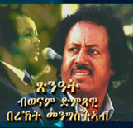 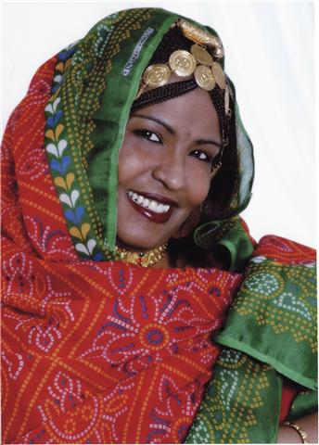 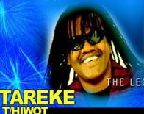

Mihret Tedros

ምሕረት ቴድሮስ

Tareke G/hiwot

ታረቀ ገ/ሂወት

Bereket Mengsteab

በረኸት መንግስተኣብ

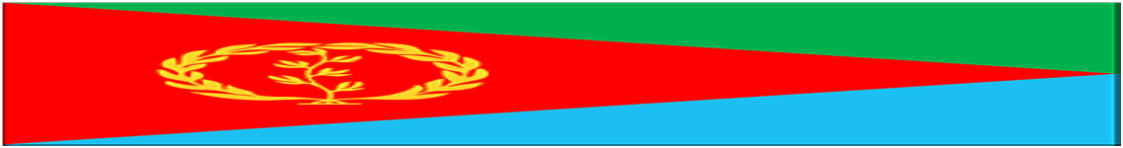 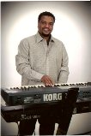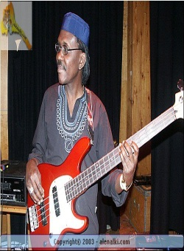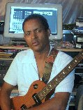

Fusum

Fezeriko

Awet

#### 

#### **ሽማግለ ሃገራዊ በዓላት ኤርትራ ኣብ ሽካጎ**

#### **Eritrean National Holidays Organizing Committee in Chicago**